105大陸就學面面觀暨臺灣大學升學資訊講座宣導
2月17日(三)學測成績公布前夕，輔導室邀請就讀武漢大學法學院一年級李奕愷學長返校，分享大陸就學經驗。李學長先介紹大陸高校在世界排名狀況，並說明何謂958工程大學及211工程大學，重點則在入學方式的種類、入學資格、入學流程及實際操作說明，對有志赴大陸就學高中部同學助益甚大。
3月7日(一)晚上7點臺灣大學晨行人社邀請該校陳良基副校長於臺大新生社505室舉辦「與高中推甄生談創新創意」講座，會中並將邀請臺大各領域學長姊為高三同學進行經驗分享。目前就讀臺大腦與心智科學研究所李俊毅學長偕同該校獸醫系黃同學蒞校宣導該活動，歡迎有志申請臺大各校系高三同學踴躍報名參加(李學長還爭取到再興同學保障名額)。
感謝再興校友對學弟妹無私的回饋，相關升學資訊相信對參加本場次活動的150多名在校同學助益良多。
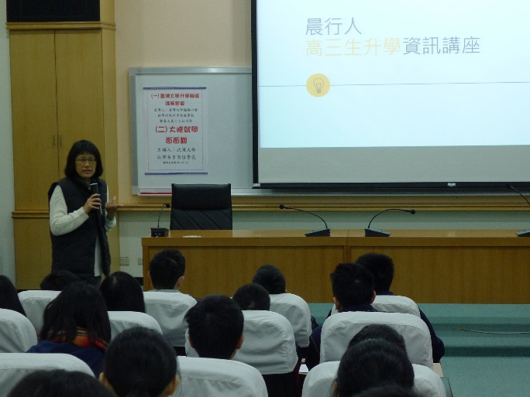 | 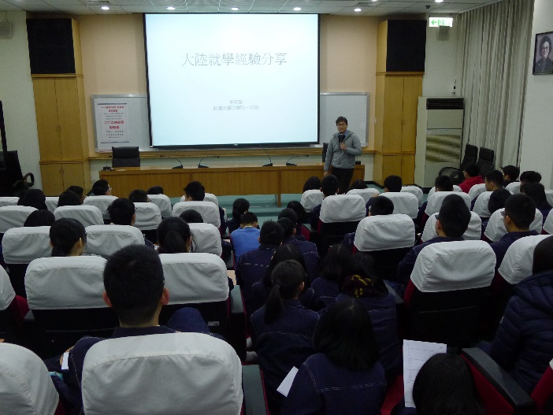
蔡主任致歡迎詞 | 李奕愷學長進行大陸就學經驗分享
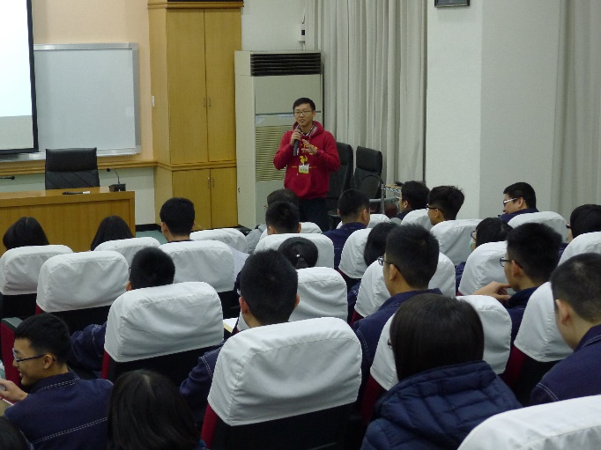 | 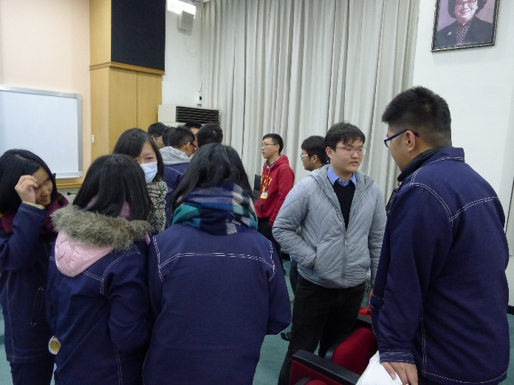
李俊毅學長宣導臺大講座 | 會後同學踴躍請教學長問題

